实验十六

1. 实验目的

制作能有选择选项和悬浮框的网页

1. 实验要求

建立一个文本文件，通过更改文件后缀名转变为网页文件，通过直接修改标签影响网页的效果。

1. 实验内容
2. 选择支付方式

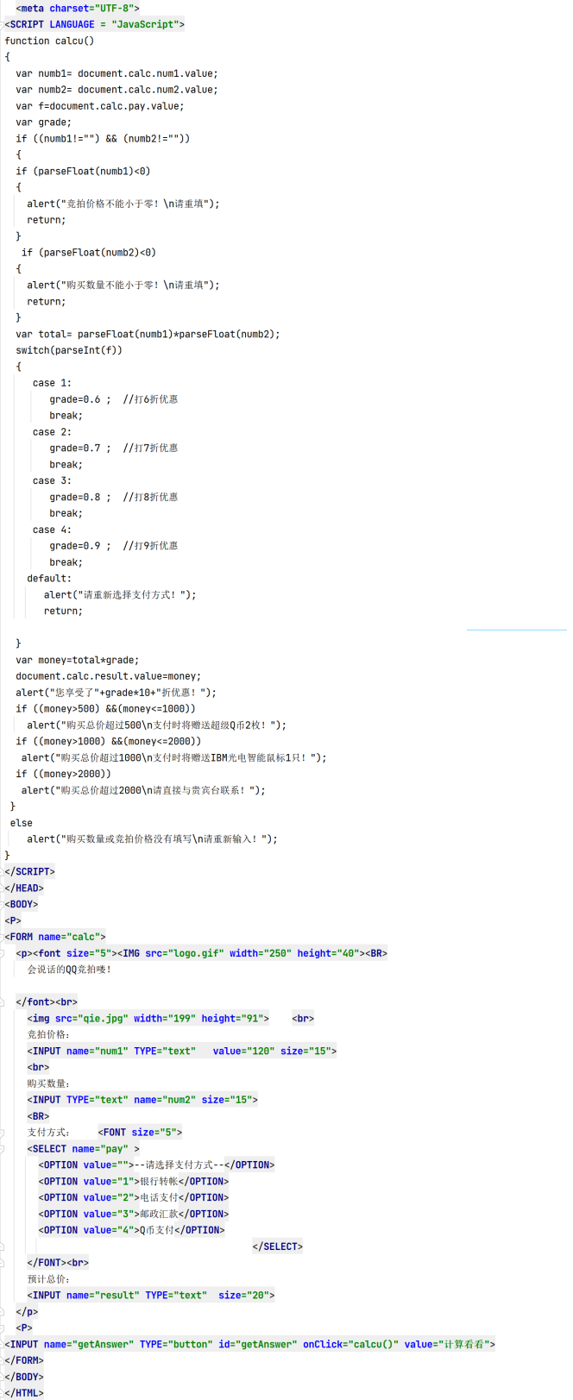

1. For 循环演示

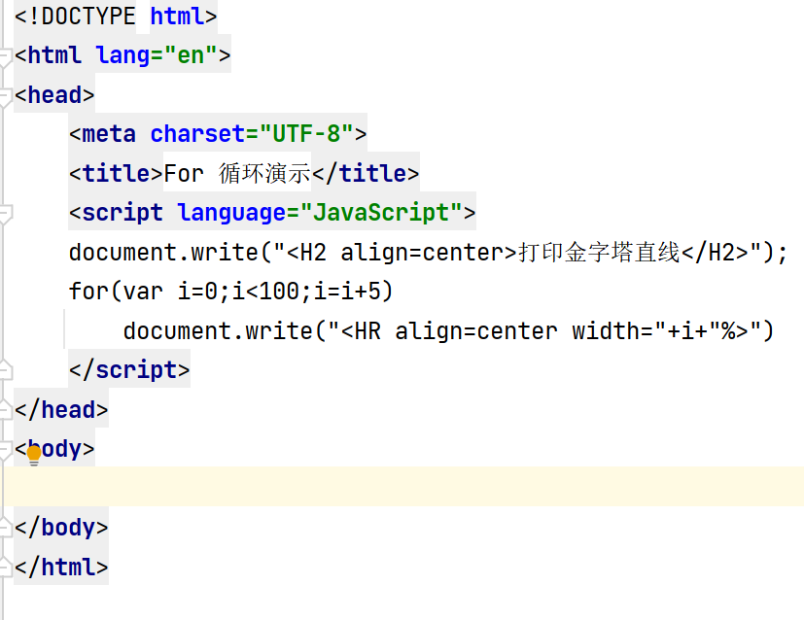

1. 实验结果展示
2. 支付方式

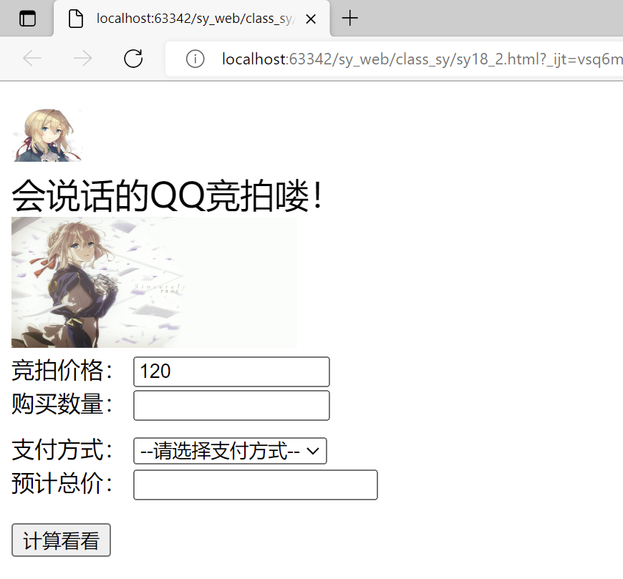

1. For 循环演示

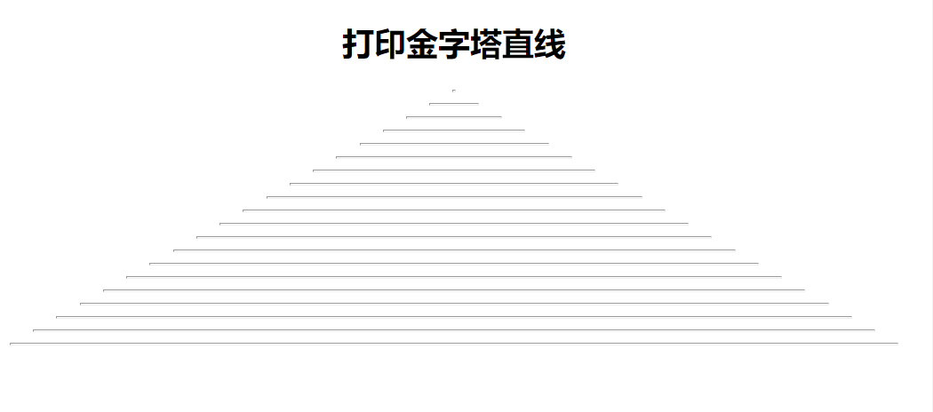

1. 实验心得

通过本次实验，我学会了制作能有选择选项和悬浮框的网页。